АРХАНГЕЛЬСКИЙ КОЛЛЕДЖ ТЕЛЕКОММУНИКАЦИЙ (ФИЛИАЛ) СПбГУТ
(АКТ (ф) СПбГУТ)

Отчет по лабораторной работе №13
Тестирование веб-приложений

Студент: Власов Вячеслав и Захар Луканин
Группа: ИСПП-31

Преподаватель: Садовский Роман

Архангельск 2025

1 Цель работы
  - Освоение методов тестирования веб-приложений.

2 Ход работы
2.1 Работа с curl:
Проверили версию curl
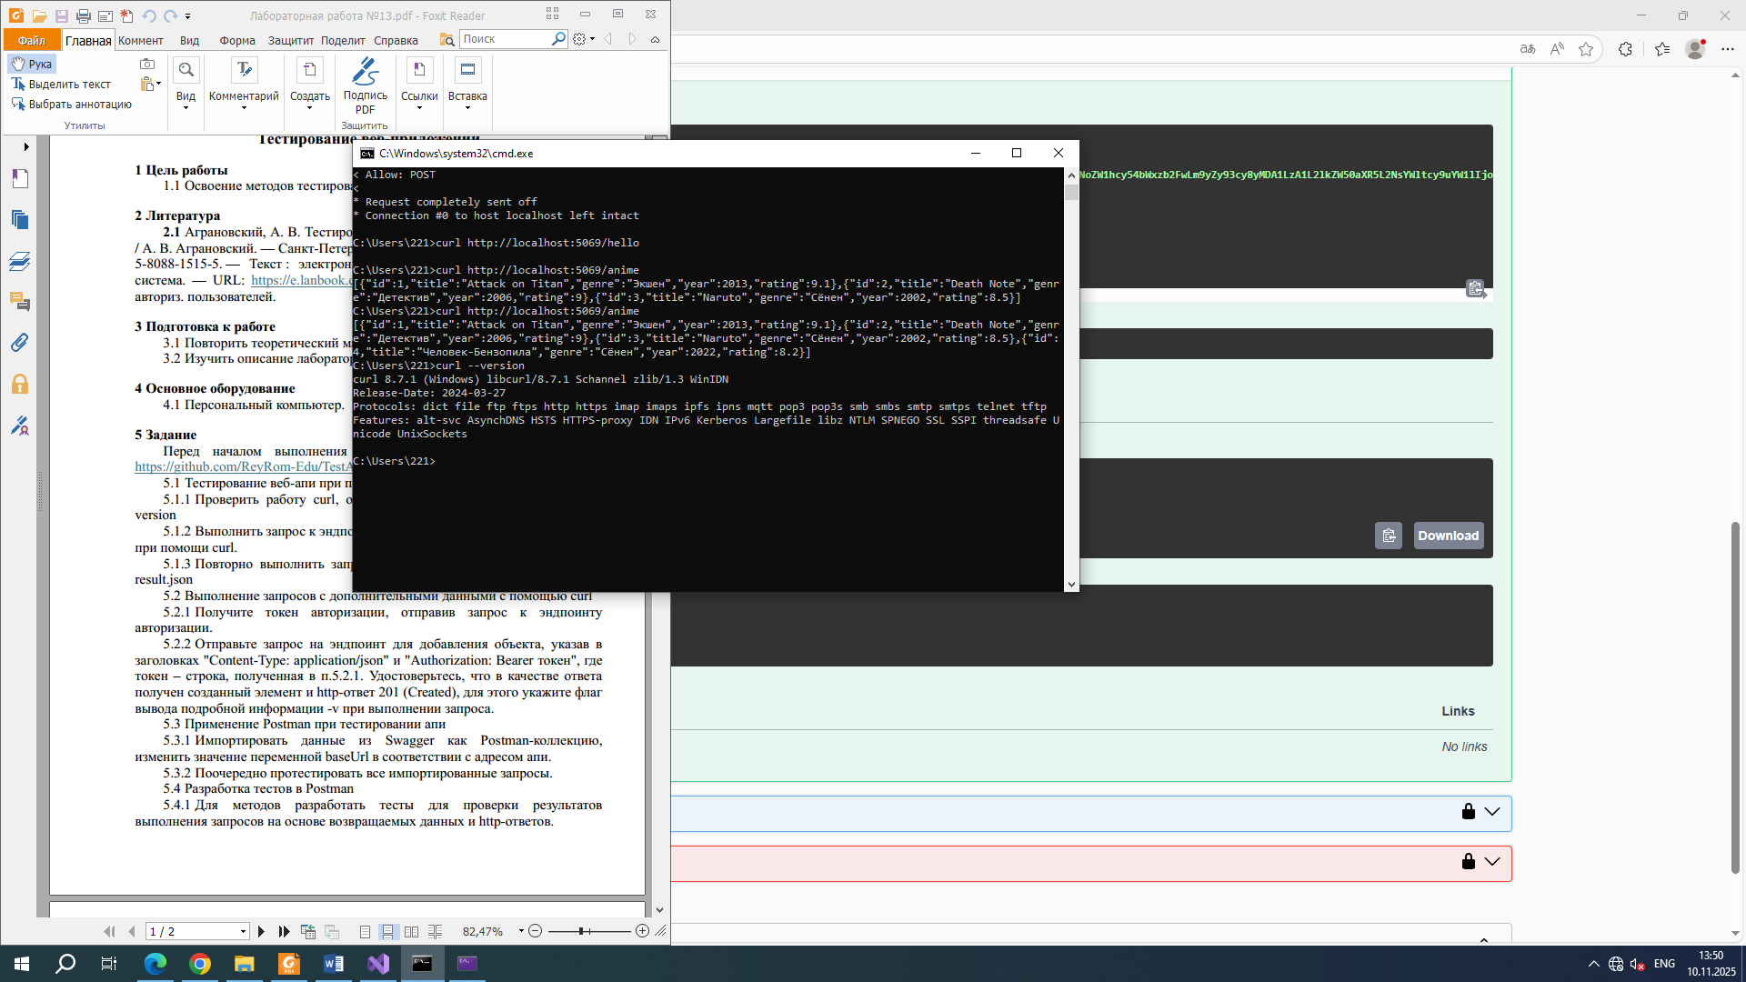
Обратились к энд-поинту
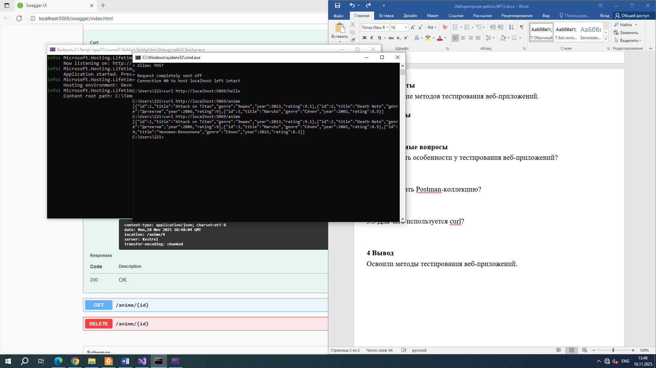
Записали результаты запроса в json
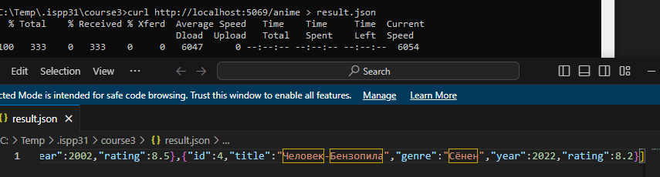
2.2 Работа с авторизацией:
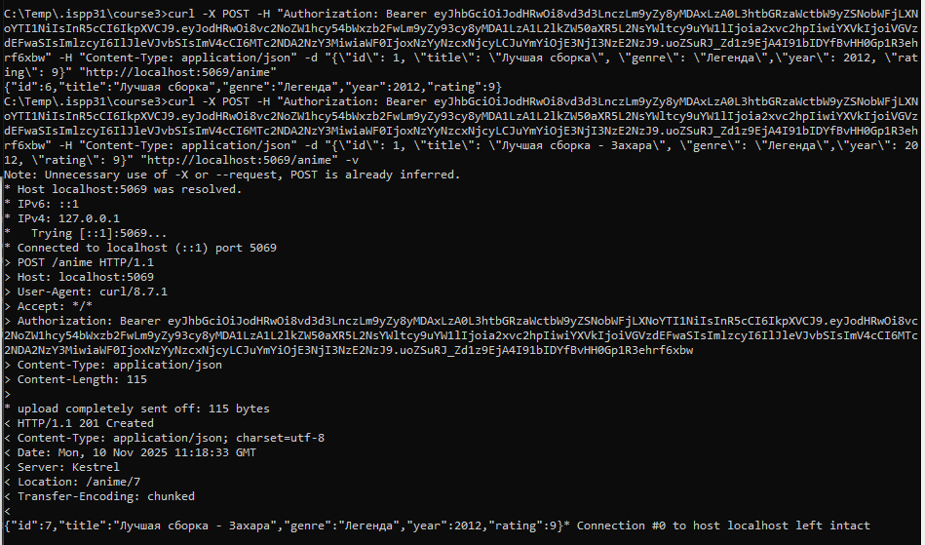
2.3 Работа с Postman
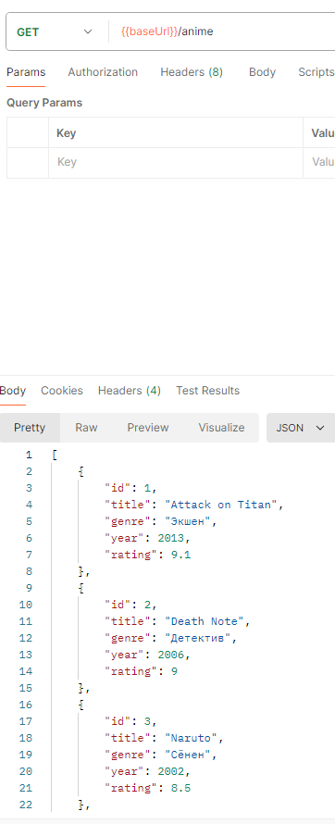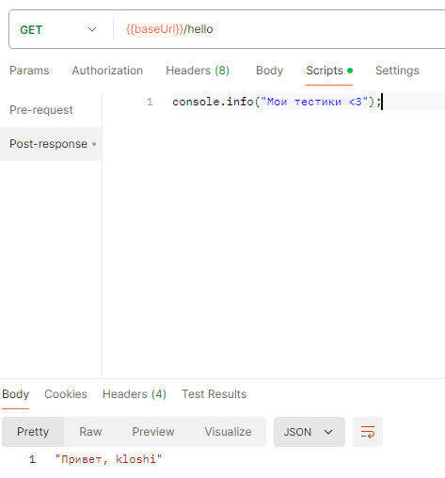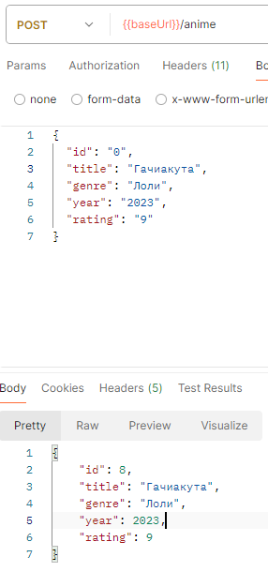

2.4 Разработка тестов в Postman
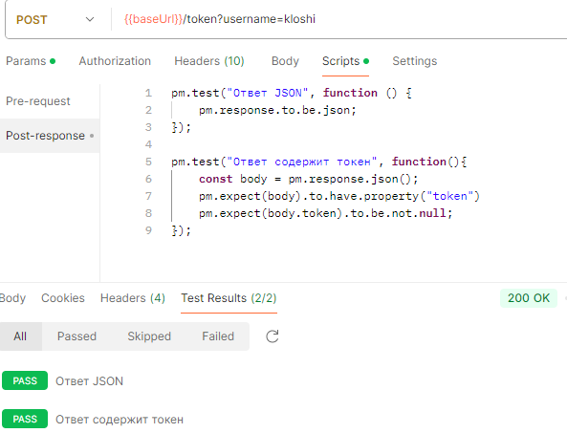
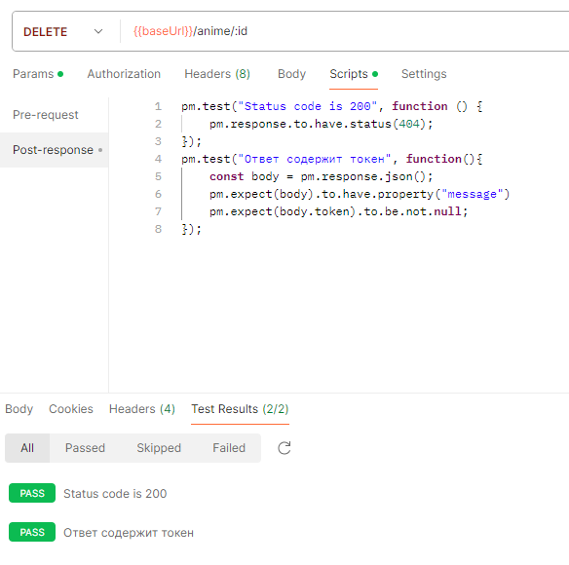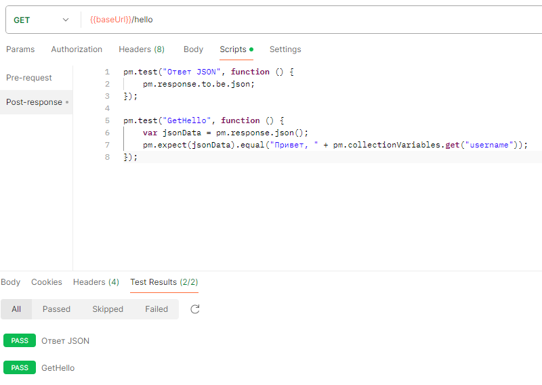
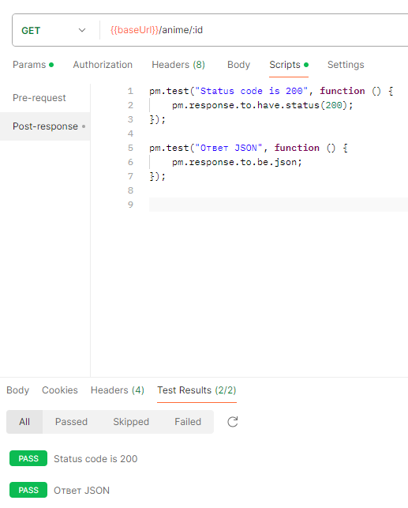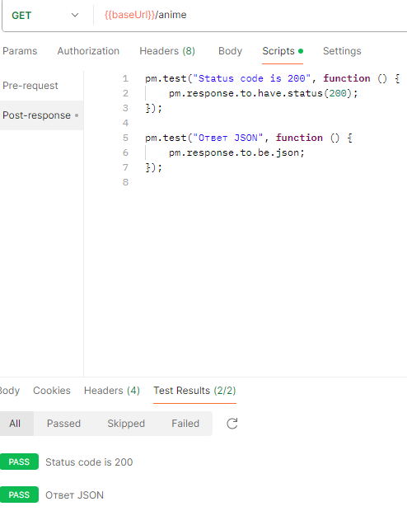
2.5 Flows Postman
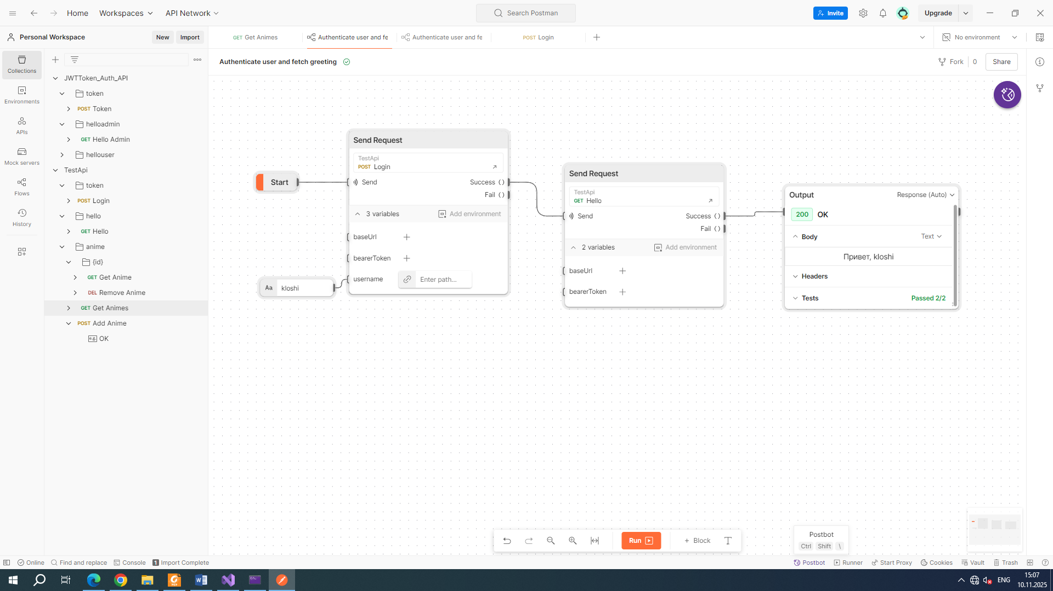
3 Контрольные вопросы
3.1 Какие есть особенности у тестирования веб-приложений?
Многокомпонентности (клиентская и серверная части, база данных, внешние сервисы) и работе через интернет, что требует проверки совместимости с различными браузерами

3.2 Как создать Postman-коллекцию?
Чтобы создать Postman-коллекцию, нажмите "New" (создать) или значок «+» в разделе Collections

3.3 Для чего используется curl?
curl - спользуется для передачи данных по сети, в основном с помощью командной строки, позволяя скачивать и отправлять файлы

4 Вывод
Освоили методы тестирования веб-приложений.

